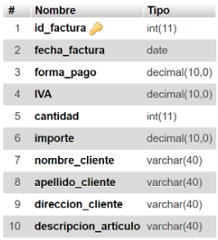

Se solicita para el escenario anterior:

1. Aplicar reglas de normalización y elaborar un modelo de DER que alcance la tercera forma normal (3FN).
2. Describir con sus palabras cada paso de la descomposición y aplicación de las reglas para visualizar el planteo realizado.

Respuesta:

Descompuse la tabla en otras distintas pensando en la necesidad de atomizar los campos que no son totalmente necesarios en esta misma. Busqué atomizar los campos y evitar la repetición de columnas, que haya una dependencia necesaria entre los campos y la clave principal.

Quedarían entonces las tablas: “Cliente” conteniendo id_cliente, nombre_cliente, apellido_cliente, dir_cliente, id_iva; tabla “IVA” con id_iva, descripcion; tabla “Articulo” con id_articulo y descripcion; tabla “Forma_pago” con id_forma_pago y “forma_pago”; y una centralizadora de “Factura” con id_factura, fecha_factura, id_cliente, id_articulo, cantidad, importe, id_forma_pago, id_iva.